Problembeschreibung und Zielsetzung
Ziel dieses Projekts ist die Entwicklung einer relationalen Datenbank für eine Buchtausch-App. Die App ermöglicht es Nutzern, Bücher aus ihrem Bestand zum Ausleihen anzubieten und Bücher anderer Nutzer auszuleihen. Der gesamte Ausleihprozess von der Anfrage über die Übergabe bis zur Rückgabe wird über die Anwendung koordiniert.

Benutzerrollen
Für das System sind vier Benutzerrollen vorgesehen: Gast, Nutzer (als Verleiher und/oder Leiher), Stammdatenpfleger und Administrator. Gäste können Bucheinträge einsehen. Angemeldete Nutzer stellen Exemplare ein, stellen Ausleihanfragen, tauschen Nachrichten aus und bewerten nach Abschluss einer Ausleihe das Buch und den jeweils anderen Nutzer. Der Stammdatenpfleger prüft Bucheinträge und bearbeitet Duplikatmeldungen. Der Administrator kann Nutzer und Exemplare sperren. Das System speichert Buchdaten, physische Exemplare, Nutzerdaten, Adressen sowie alle Vorgänge rund um Anfrage, Ausleihe und Rückgabe.

Datenwörterbuch
Entity | Attribute | Beschreibung
NUTZER | nutzer_id (Int), vorname (String), nachname (String), email (String), passwort_hash (String), telefon (String), whatsapp (String), email_bestaetigt (Int), suspended (Int), deleted (Int), created_at (Date), last_login (Date), profilbild (Blob) | Registrierte Plattformnutzer. email ist eindeutig und dient als Login. suspended und deleted sind Soft-Flags für Sperrung und Löschung.
ADRESSE | adresse_id (Int), nutzer_id (Int), strasse (String), hausnummer (String), plz (String), stadt (String), land (String), breitengrad (Int), laengengrad (Int), ist_rechnungsadresse (Int), ist_standard (Int) | Adressen eines Nutzers. breitengrad und laengengrad ermöglichen die räumliche Suche nach Exemplaren auf der Karte.
ROLLE | rolle_id (Int), rollenname (String) | Berechtigungsrollen im System (z. B. ADMIN, VERLEIHER, PFLEGER).
NUTZER_ROLLE | nutzer_id (Int), rolle_id (Int), vergeben_am (Date) | Zuordnung von Nutzern zu Rollen (n:m). vergeben_am dokumentiert den Zeitpunkt der Zuweisung.
AUTOR | autor_id (Int), vorname (String), nachname (String), land (String), beschreibung (String) | Verfasser eines Buches. land und beschreibung dienen der Disambiguierung gleichnamiger Autoren.
GENRE | genre_id (Int), bezeichnung (String) | Inhaltliche Kategorie eines Buches. bezeichnung ist eindeutig.
BUCH | buch_id (Int), isbn (String), titel (String), erscheinungsjahr (Int), sprache (String), freigabe_status (String) | Abstrakte Buchbeschreibung (Katalogeintrag). freigabe_status steuert die Sichtbarkeit: ENTWURF, AKTIV, ABGELEHNT, GESPERRT.
BUCH_AUTOR | buch_id (Int), autor_id (Int) | Verbindungstabelle für die n:m-Beziehung zwischen Buch und Autor.
BUCH_GENRE | buch_id (Int), genre_id (Int) | Verbindungstabelle für die n:m-Beziehung zwischen Buch und Genre.
EXEMPLAR | exemplar_id (Int), buch_id (Int), besitzer_id (Int), abholort_id (Int), zustand (String), bemerkung (String), gesperrt (Int), postversand_moeglich (Int), max_leihdauer_tage (Int), created_at (Date) | Physisches Buchexemplar eines Nutzers. abholort_id verweist auf eine Adresse des Besitzers. gesperrt kann vom Besitzer oder Admin gesetzt werden.
AUSLEIHANFRAGE | anfrage_id (Int), exemplar_id (Int), leiher_id (Int), verleiher_id (Int), anfragedatum (Date), status (String), nachricht (String) | Anfrage eines Leihers an den Verleiher. Dreifachbeziehung zwischen Exemplar, Leiher und Verleiher. status: OFFEN, BESTAETIGT, ABGELEHNT, STORNIERT.
ANFRAGE_NACHRICHT | nachricht_id (Int), anfrage_id (Int), sender_id (Int), inhalt (String), gesendet_am (Date), gelesen (Int) | Nachrichten zwischen Leiher und Verleiher im Kontext einer Ausleihanfrage. gelesen ist ein Flag (0/1).
AUSLEIHE | ausleihe_id (Int), anfrage_id (Int), ausleihdatum (Date), geplantes_rueckgabedatum (Date), tatsaechliches_rueckgabedatum (Date), zustand_bei_uebergabe (String), status (String), abbrechender_benutzer (Int), abbruchgrund (String) | Aktive oder abgeschlossene Ausleihe. 1:1-Beziehung zur Ausleihanfrage. status: LAUFEND, UEBERGEBEN, ABGESCHLOSSEN, ABGEBROCHEN.
RUECKGABE | rueckgabe_id (Int), ausleihe_id (Int), exemplar_id (Int), rueckgabedatum (Date), zustand_bei_rueckgabe (String) | Dokumentation der Rückgabe eines Exemplars. zustand_bei_rueckgabe ermöglicht den Vergleich mit zustand_bei_uebergabe.
BEWERTUNG | bewertung_id (Int), ausleihe_id (Int), bewerter_id (Int), bewerteter_nutzer_id (Int), buch_id (Int), sterne (Int), kommentar (String), datum (Date) | Bewertung im Kontext einer Ausleihe. Entweder wird ein Nutzer (bewerteter_nutzer_id) oder ein Buch (buch_id) bewertet, nie beides gleichzeitig.
DUPLIKAT_MELDUNG | meldung_id (Int), melder_id (Int), buch_id_original (Int), buch_id_duplikat (Int), status (String), bearbeiter_id (Int), meldedatum (Date), bearbeitungsdatum (Date) | Meldung über doppelte Bucheinträge. Der Pfleger bearbeitet die Meldung und führt Einträge ggf. zusammen. status: OFFEN, BEARBEITET, ABGELEHNT.

ER-Diagramm
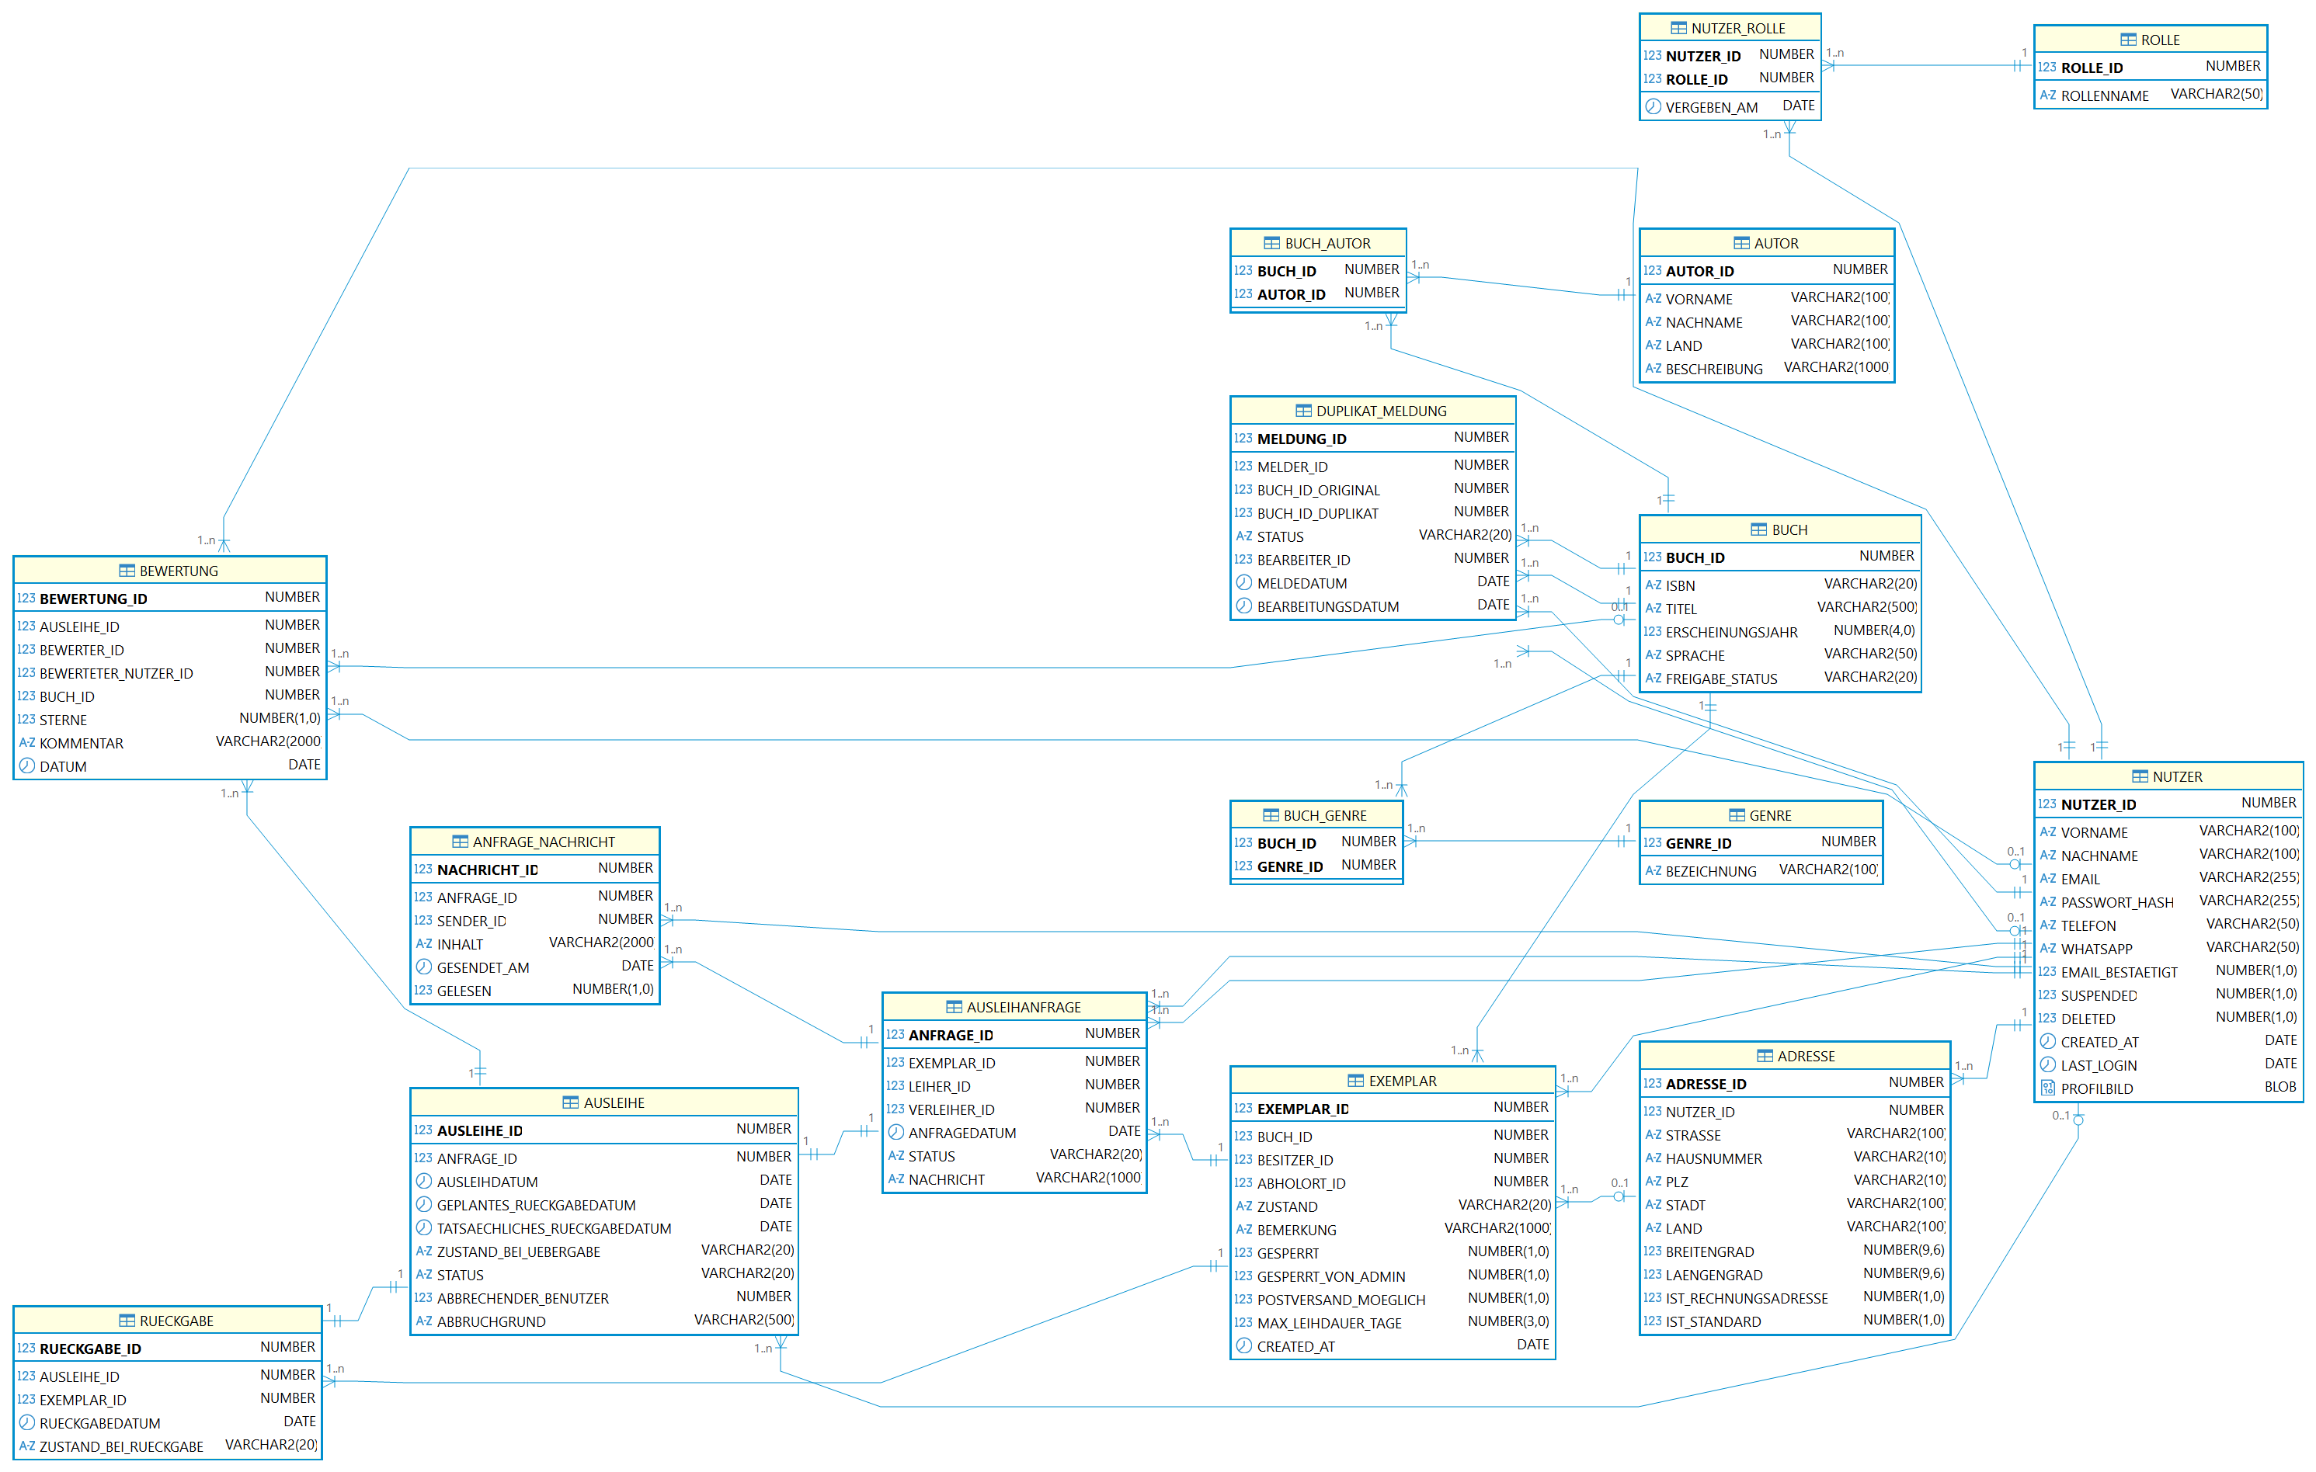

Anhang A: Prozesse – Rollen - Entitäten
Rolle | Prozess | Beteiligte Entitäten
Alle | Registrieren / Anmelden | NUTZER, ADRESSE
Verleiher | Exemplar einstellen | EXEMPLAR, BUCH, ADRESSE, NUTZER
Verleiher | Exemplar sperren / freigeben | EXEMPLAR
Leiher | Buch suchen (inkl. Karte) | BUCH, EXEMPLAR, ADRESSE, AUTOR, GENRE
Leiher | Ausleihanfrage stellen | AUSLEIHANFRAGE, EXEMPLAR, NUTZER (Leiher + Verleiher)
Verleiher | Anfrage bestätigen / ablehnen | AUSLEIHANFRAGE, AUSLEIHE
Beide | Nachrichten austauschen | ANFRAGE_NACHRICHT, AUSLEIHANFRAGE, NUTZER
Verleiher | Übergabe bestätigen | AUSLEIHE, EXEMPLAR
Leiher | Buch zurückgeben | RUECKGABE, AUSLEIHE, EXEMPLAR
Beide | Bewerten | BEWERTUNG, NUTZER, AUSLEIHE, BUCH
Nutzer | Duplikat melden | DUPLIKAT_MELDUNG, BUCH
Pfleger | Buch freigeben / Duplikat bereinigen | BUCH, DUPLIKAT_MELDUNG, AUTOR, GENRE
Admin | Nutzer / Exemplar sperren | NUTZER, EXEMPLAR
Tabelle 2: Abgebildete Prozesse

